**Contenido**

**1.1** **Aplicación De Las Encuetas** 2

**1.2** **Desarrollo e Implementación de la Aplicación Web Y Móvil aplicando la Metodología Scrum** 2

**1.2.1** **Planificación del desarrollo técnico de la propuesta** 7

**1.2.2** **Roles para la ejecución del proyecto** 7

**1.2.3** **Product backlog o pila de producto** 7

**1.2.4** **Diseño de experiencia de usuario** 9

**1.2.5** **Planificación del sprint** 9

## **Aplicación De Las Encuetas**

## **Desarrollo e Implementación de la Aplicación Web Y Móvil aplicando la Metodología Scrum**

En este apartado se detallará las soluciones para optimizar y sistematizar de la mejor manera el control y registro de citas médicas del consultorio odontológico Integral SOURI, además se centralizará en los puntos más relevantes y críticos sin perder la esencia de operatividad del consultorio.

**ANÁLISIS Y DISEÑO DE PROCESOS DE NEGOCIO**

Las MYPE al no mantener una estructura orgánica muy compleja debido a la cantidad de empleados que las constituyen, obvian la administración de procesos y operan de manera tradicional, ya que por la cantidad de clientes en cartera no se ven en la necesidad de implementarlos; pero a medida que va transcurriendo el tiempo y el desenvolvimiento comercial va en incremento estas se ven afectadas, motivo por el cual desisten. El consultorio odontológico Integral SOURI al ser considerado como MYPE y tomando en consideración las observaciones ya mencionadas, adapta los procesos propuestos en su gestión para su buen desempeño. Los cargos a desempeñarse en el consultorio son: recepción, técnico, especialista y administrador.

**Personal de Recepción:** Sus funciones dentro del consultorio Odontológico es muy importante porque es la persona encargada de recopilar y receptar información a los pacientes que acuden al servicio médico dental, este desempeño laboral debe ser muy eficiente y de muchas responsabilidades debido a que es la imagen que representa al consultorio Odontológico.

Personal Técnico: Responsable de la parte técnica en radiografías dentales. Realiza radiografías de y montaje de lunas/lentes en las monturas.

**Personal Administrativo:** Responsable en verificar y analizar los procesos que se debe ejecutar de una manera ordenada y secuencial.

**Personal Médico:** Profesional responsable de prevenir, diagnosticar y tratar enfermedades dentales realizando procedimientos de rutina y emergencia a fines de mejorar la salud de los pacientes.

Las siguientes ilustraciones que se muestran a continuación son los procesos que sirven de guía para gestionar de forma eficiente y eficaz al consultorio Odontológico Integral SOURI.

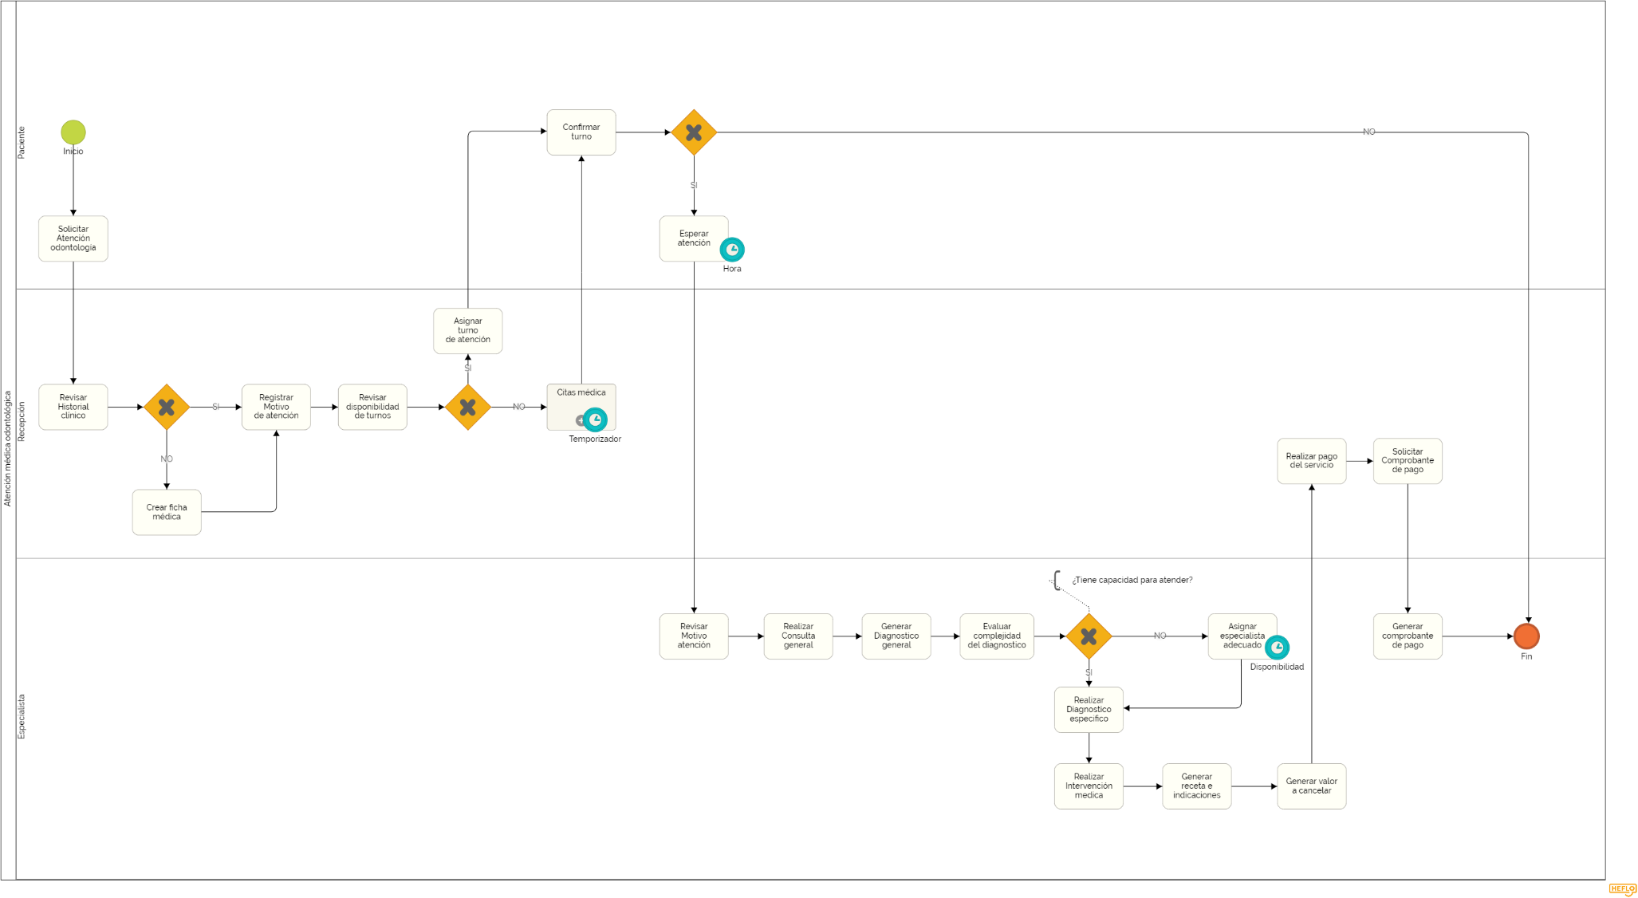

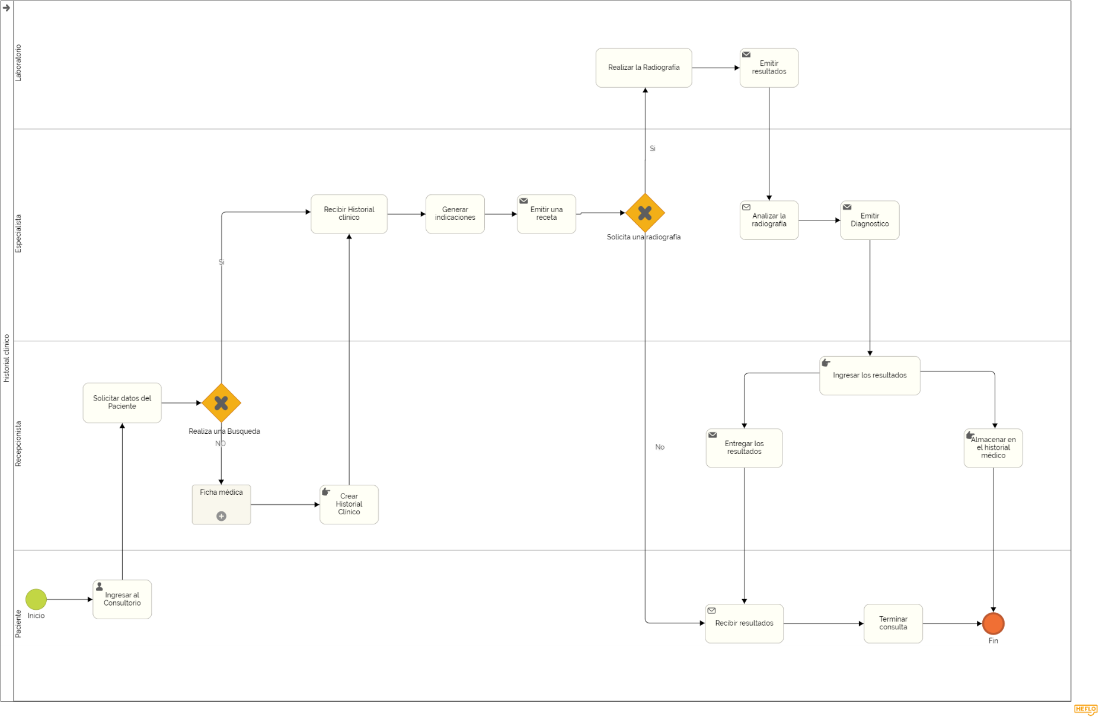

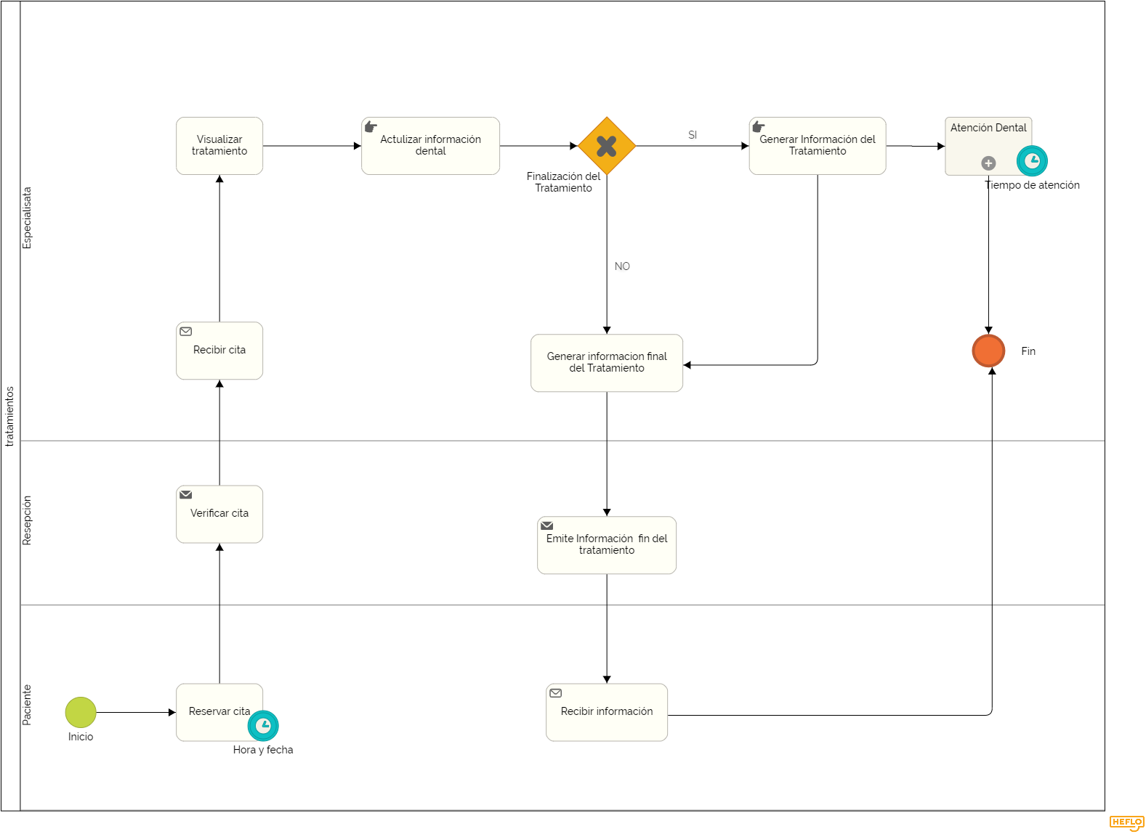

### **Planificación del desarrollo técnico de la propuesta**

Para la ejecución de la propuesta tecnológica se llevó acabó la metodología Scrum debido a que dicha metodología sirve como guía de trabajo ágil con la finalidad de entregar a tiempo las interacciones que el cliente desea, específicamente está diseñado para proyectos en entornos complejos donde se pretende tener resultados satisfactorios.

### **Roles para la ejecución del proyecto**

|  |  |  |
| --- | --- | --- |
| Rol | Persona a cargo | Descripción |
| Product Owner | Stefany Alejandra Chiluisa Osorio | Negocia decisiones sobre el producto con los usuarios |
| Scrum Master | Ing. Edwin Edison Quinatoa Arequipa | Guía el equipo en la metodología Scrum |
| Equipo de desarrollo | Carlos Ivan de la Cruz Cañar | Encargados de diseñar y desarrollar la aplicación. |

Los roles correspondientes a cada integrante fueron definidos en base a sus habilidades y conocimiento. Para el rol de Product Owner este cargo de Stefany Chiluisa debido a su conocimiento en el campo de accesibilidad, comprensión y análisis para identificar los requerimientos y necesidades del consultorio médico, por su parte el rol de Scrum Master correspondiente al Ing. Edwin Quinatoa se otorgó por su experiencia y conociendo en el manejo de equipos de trabajo y dominio de varias metodologías de software principalmente la SCRUM, por lo cual dirige y apoya al equipo en el uso de la metodología, finalmente como equipo de desarrollo únicamente participo Ivan de la Cruz, encargado para el diseño y desarrollo de la aplicación, así como la ejecución de las pruebas.

### **Product backlog o pila de producto**

Todo lo que el equipo Scrum ha desarrollado fue en base al Product Backlog el cual fue proporcionado por el Product Owner; siendo este la única fuente de requerimientos para la gestión del proyecto del Consultorio Odontológico Integral SOURI.

El Product Backlog no es más que una lista de Historia de Usuarios priorizados que son descritos de forma natural, debido a que estos pueden ser visibles para el equipo de desarrollo permitiendo así tener una visión panorámica de todo lo que se espera realizar en el proyecto propuesto.

|  |  |  |  |
| --- | --- | --- | --- |
| HISTORIAS DE USUARIO | | | |
| ID | **COMO…** | **QUIERO…** | **PARA…** |
| H001 | Administrador | Registrar los datos de un nuevo usuario | Tener acceso a los módulos del sistema |
| H002 | Administrador | Iniciar sesión | Identificarme como usuario |
| H003 | Administrador | Actualizar los datos del usuario | Poder agregar o modificar algún dato que sea necesario |
| H004 | Administrador | Registrar pacientes | Tener control de los pacientes |
| H005 | Administrador | Actualizar datos del paciente | Poder agregar o modificar algún dato que sea necesario |
| H006 | Administrador | Registrar una ficha médica | Tener un control de las fichas médicas de los pacientes |
| H007 | Administrador | Actualizar datos de la ficha médica | Poder agregar o modificar algún dato que sea necesario |
| H008 | Administrador | Registrar una consulta médica | Tener un control de las consultas médica |
| H009 | Administrador | Actualizar datos de las consultas médicas | Poder agregar o modificar algún dato que sea necesario |
| H010 | Administrador | Registrar una cita médica | Tener un control de las citas médicas |
| H011 | Administrador | Actualizar datos de las citas médicas | Poder agregar o modificar algún dato que sea necesario |
| H012 | Administrador | Verificar las citas médicas planificadas | Poder verificar el estado de las citas planificadas y los tiempos disponibles |
| H013 | Administrador | Verificar el estado de los pacientes | Poder verificar los pacientes activos |
| H014 | Administrador | Verificar el historial médico del paciente | Poder tener accesos a los movimientos e historial médico de los pacientes |
| H015 | Administrador | Verificar los pagos | Poder verificar el estado de pagos de los clientes |
| H016 | Administrador | Notificar vía WhatsApp | Poder emitir notificaciones de confirmación de citas o recordatorios |
| H017 | Administrador | Registrar una especialidad | Tener control de las especialidades que ofrece el consultorio. |
| H018 | Administrador | Actualizar datos de la especialidad | Poder agregar o modificar algún dato que sea necesario |
| H019 | Administrador | Registrar un médico especialista. | Tener control del personal médico odontológico del consultorio. |
| H020 | Administrador | Actualizar datos de un médico especialista. | Poder agregar o modificar algún dato que sea necesario |
| H021 | Administrador | Generar reportes de pacientes | Obtener el listado de los pacientes que son atendidos en el consultorio. |
| H022 | Administrador | Generar reportes de cobros | Obtener el listado de pagos a los servicios ofrecidos por el consultorio. |
| H023 | Administrador | Generar reportes de ingresos diarios y mensuales | Tener un conocimiento actual del estado económico del consultorio. |
| H024 | Administrador | Generar reportes de consultas médicas | Obtener el listado de las consultas médicas realizadas a los pacientes del consultorio. |
| H025 | Administrador | Generar reportes por fichas médicas | Obtener el listado de las fichas médicas pertenecientes a los pacientes del consultorio. |
| H026 | Administrador | Generar reportes del historial médico | Evaluar el estado actual y evolutivo del paciente. |
| H027 | Administrador | Emitir un recibo de cobro | Entregar un documento detallado del servicio brindado. |
| H028 | Administrador | Registrar un tratamiento odontológico | Tener un control de los tratamientos odontológicos aplicados a los pacientes |
| H029 | Administrador | Actualizar un tratamiento odontológico | Poder agregar o modificar algún dato que sea necesario |
| H030 | Paciente | Visualizar mis tratamientos odontológicos (App móvil) | Tener un conocimiento sobre el tratamiento que voy a seguir. |
| H031 | Paciente | Visualizar mis gastos (App móvil) | Tener un control de los pagos que he realizado en consultorio. |
| H032 | Paciente | Gestionar los datos de mi perfil de usuario (App móvil) | Tener control sobre la información y claves de acceso de mi cuenta. |
| H033 | Paciente | Reservar una cita mediante mi Smart Phone (App móvil) | Acceder a una consulta médica odontológica. |

### **Diseño de experiencia de usuario**

Para el diseño de los maquetados de las pantallas de la aplicación web y móvil se consideró utilizar la metodología Scrum y el modelo interactivo incremental la cual se empleó en el desarrollo del proyecto, ya que dicha metodología tiene el fin de alcanzar un producto usable, intuitivo y de acorde a lo que el usuario desea ver.

### **Planificación del sprint**

#### **SPRINT 1**

En base a la prioridad de los requerimientos para el primer entregable, se seleccionó las historias de usuarios a ser implementadas en el primer entregable de la aplicación web y móvil.

Para el cumplimiento del SPRINT 1 se han planteado objetivos que nos permitan medir y evaluar el incremento del producto.

##### **Objetivos**

* Diseñar las pantallas de la aplicación web y móvil correspondiente a las historias de usuario del SPRINT 1.
* Codificar la aplicación web y móvil en base a las pantallas diseñadas y las historias de usuario correspondientes.
* Evaluar la funcionalidad del primer entregable de la aplicación web y móvil de acuerdo a los criterios de aceptación definidos en cada historia de usuario.

##### **Historias de Usuario**

En la siguiente tabla se presentan una lista de Historias de Usuarios que serán implementados en el SPRINT 1 de la aplicación web y móvil. El peso y prioridad de las historias fueron estimadas por el desarrollador, usando la técnica Planning Póker.

|  |  |  |  |  |  |
| --- | --- | --- | --- | --- | --- |
| HISTORIAS DE USUARIO SPRINT 1 | | | | | |
| ID | **COMO…** | **QUIERO…** | **PARA…** | **PH** | **PRIORIDAD** |
| H001 | Administrador | Registrar los datos de un nuevo usuario | Tener acceso a los módulos del sistema | 5 | Alta |
| H002 | Administrador | Iniciar sesión | Identificarme como usuario | 3 | Alta |
| H004 | Administrador | Registrar pacientes | Tener control de los pacientes | 13 | Alta |
| H017 | Administrador | Registrar una especialidad | Tener control de las especialidades que ofrece el consultorio. | 3 | Alta |
| H019 | Administrador | Registrar un médico especialista. | Tener control del personal médico odontológico del consultorio. | 5 | Alta |
| H010 | Administrador | Registrar una cita médica | Tener un control de las citas médicas | 13 | Alta |
| H011 | Administrador | Actualizar datos de las citas médicas | Poder agregar o modificar algún dato que sea necesario | 8 | Alta |
| H012 | Administrador | Verificar las citas médicas planificadas | Poder verificar el estado de las citas planificadas y los tiempos disponibles | 8 | Alta |
| H003 | Administrador | Actualizar los datos del usuario | Poder agregar o modificar algún dato que sea necesario | 3 | Medio |
| H005 | Administrador | Actualizar datos del paciente | Poder agregar o modificar algún dato que sea necesario | 8 | Media |
| H018 | Administrador | Actualizar datos de la especialidad | Poder agregar o modificar algún dato que sea necesario | 2 | Media |
| H020 | Administrador | Actualizar datos de un médico especialista. | Poder agregar o modificar algún dato que sea necesario | 3 | Media |
| H013 | Administrador | Verificar el estado de los pacientes | Poder verificar los pacientes activos | 2 | Baja |
| Total | | | | 76 | - |

##### **Tiempo Estimado**

|  |  |  |  |
| --- | --- | --- | --- |
| SPRINT | TIEMPO ESTIMADO | DESDE | HASTA |
| 1 | 139 horas | 18 de mayo | 28 de junio |

##### **Diseño**

En base a las historias de usuario se detallan los casos de uso, los mockups de cada funcionalidad que se desarrolló en la aplicación web y móvil, las historias de usuario del Sprint 1, se ha considerado contener a la metodología empleada para el desarrollo del proyecto con la finalidad de alcanzar un producto eficiente, rápido y sencillo que sea de mucha facilidad para satisfacer las necesidades del cliente.

**Caso de uso General del Sprint 1**

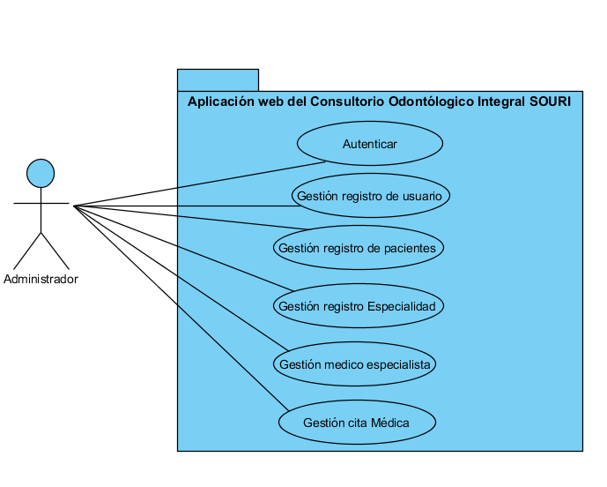

**Caso de uso de la Historia de Usuario Registro de un nuevo Usuario**

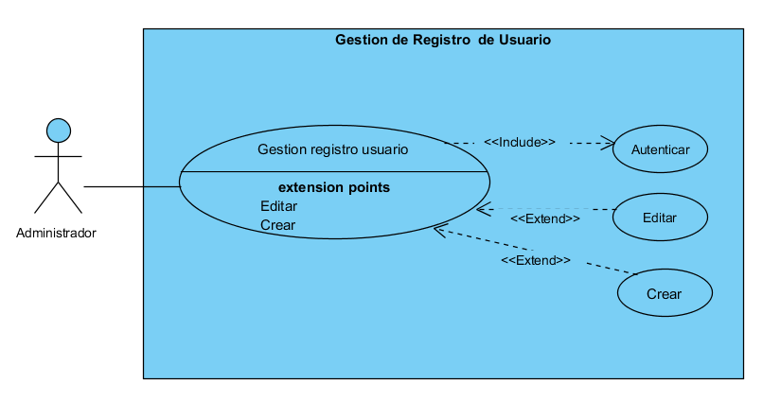

En el análisis del Sprint 1 se elabora el diagrama de caso de uso de registro de un nuevo usuario con la especificación de la Historia de Usuario donde se visualiza cada una de las funcionalidades que el administrador pueda realizar.

|  |  |  |
| --- | --- | --- |
| **Historia de Usuario** | | |
| **ID: H001** | **Usuario:** Administrador | |
| **Nombre historia:** Registro de un nuevo usuario | | |
| **Prioridad en negocio:** Alta | | **Riesgo en desarrollo:** bajo |
| **Puntos estimados: 5** | | **Iteración asignada: 1** |
| **Programador responsable:** Ivan de la Cruz | | |
| **Descripción:**  El sistema permitirá el registro de un nuevo usuario, además de permitir elegir un rol de acceso y llenar los campos necesarios como:  Nombres, Apellidos, Email, Género, Contraseña, Dirección, Provincia, Ciudad, Tipo de documento, Doc. Identificación, Estado, rol, Fecha de nacimiento, contraseña, imagen. | | |
| **Observaciones:** | | |

De acuerdo a las historias de usuario correspondientes al Sprint 1 de la aplicación web, a continuación, se presenta el diseño de las interfaces que soportaran la lógica de negocio.

**Maquetado de la Historia de Usuario Registro de un nuevo usuario**

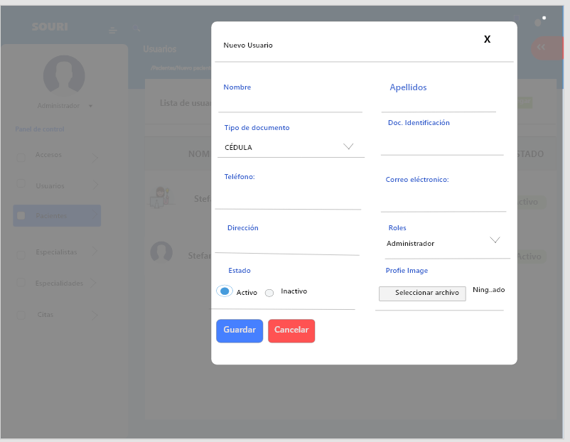

**Maquetado de la Historia de Usuario listas de Usuarios**

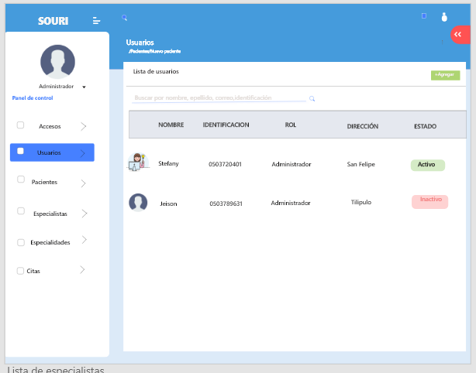

**Caso de uso de la Historia de Usuario Iniciar sesión**

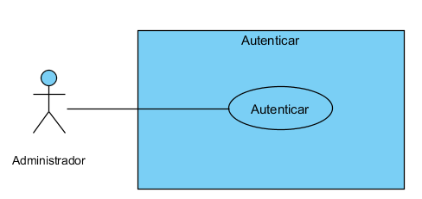

|  |  |  |
| --- | --- | --- |
| **Historia de Usuario** | | |
| **ID: H002** | **Usuario:** Administrador | |
| **Nombre historia:** Iniciar sesión | | |
| **Prioridad en negocio:** Alta | | **Riesgo en desarrollo:** Baja |
| **Puntos estimados:** 3 | | **Iteración asignada:** 1 |
| **Programador responsable:** Ivan de la Cruz | | |
| **Descripción:**  El sistema permitirá el acceso mediante una ventana de login las credenciales son el correo y una contraseña. | | |
| **Observaciones:** | | |

**Maquetado de Iniciar sesión**

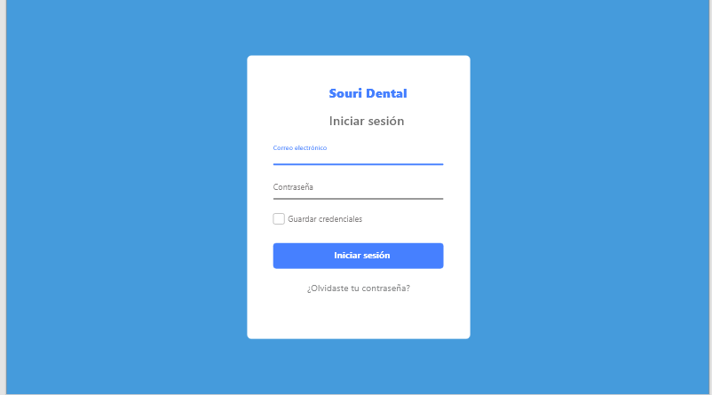

**Maquetado de Restablecer Contraseña**

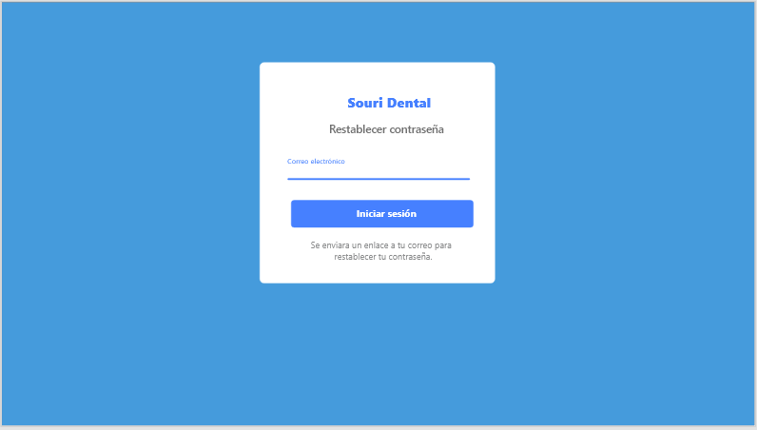

**Caso de uso de Registro de Pacientes**

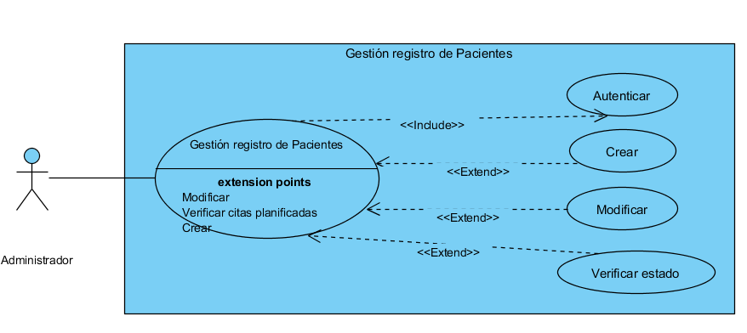

|  |  |  |
| --- | --- | --- |
| **Historia de Usuario** | | |
| **ID: H004** | **Usuario:** Administrador | |
| **Nombre historia:** Registro de pacientes | | |
| **Prioridad en negocio:** Alta | | **Riesgo en desarrollo:** Baja |
| **Puntos estimados:** 13 | | **Iteración asignada: 1** |
| **Programador responsable:** Ivan de la Cruz | | |
| **Descripción:**  El sistema permitirá el registro de pacientes para lo cual se usará los siguientes datos:  Nombres, Apellidos, Email, Género, Contraseña, Dirección, Provincia, Ciudad, Tipo de documento, Doc. Identificación, Estado, rol, Fecha de nacimiento, contraseña, Afiliado, instrucción, Alergias, Observación, Tipo de sangre, Instrucción, Historial, imagen. | | |
| **Observaciones:** | | |

**Maquetado de Registro de Pacientes**

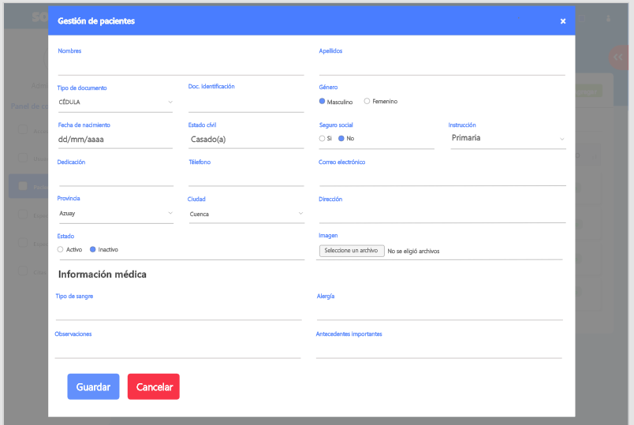

**Maquetado de Lista de Pacientes**

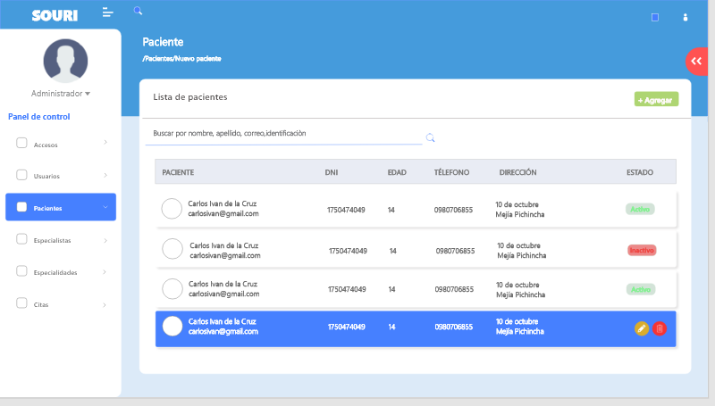

**Caso de uso Registrar una especialidad**

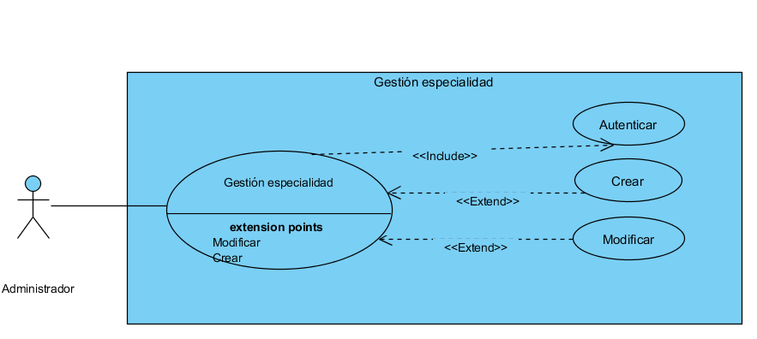

|  |  |  |
| --- | --- | --- |
| **Historia de Usuario** | | |
| **ID: H017** | **Usuario:** Administrador | |
| **Nombre historia:** Registrar una especialidad | | |
| **Prioridad en negocio:** Alta | | **Riesgo en desarrollo:** Baja |
| **Puntos estimados: 3** | | **Iteración asignada:** 1 |
| **Programador responsable:** Ivan de la Cruz | | |
| **Descripción:**  El sistema permitirá el registro de las especialidades que ofrece el consultorio odontológico para lo cual se usará los siguientes datos: Especialidad, descripción estado. | | |
| **Observaciones:** | | |

**Maquetado de Registrar una especialidad**

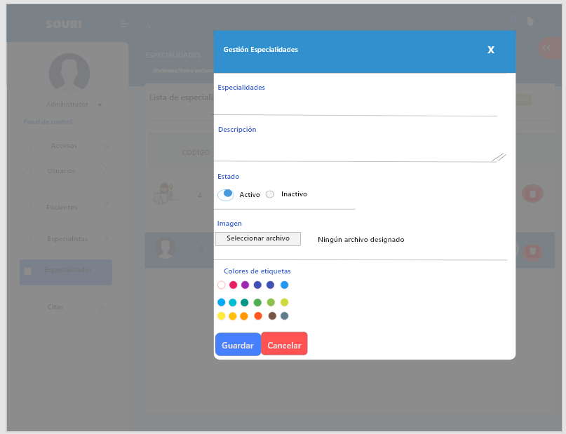

**Maquetado de Lista de Especialidad**

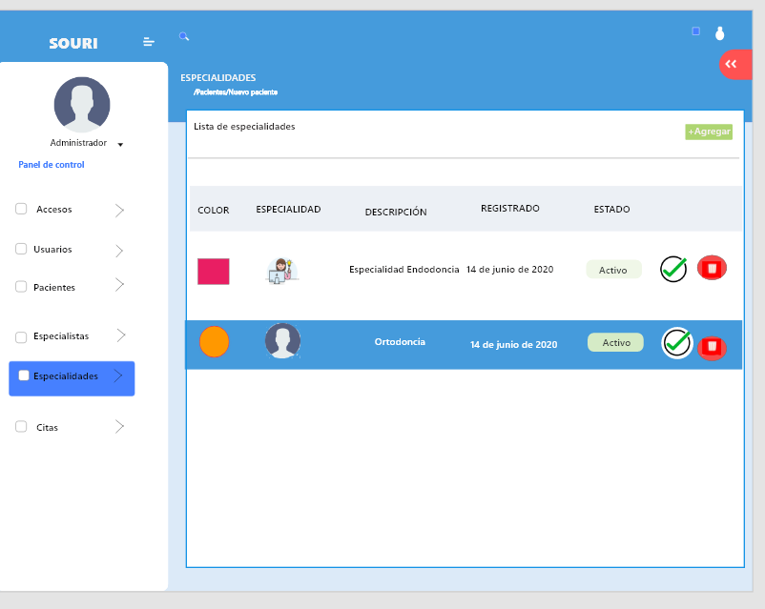

**Caso de uso Registrar médico especialista**

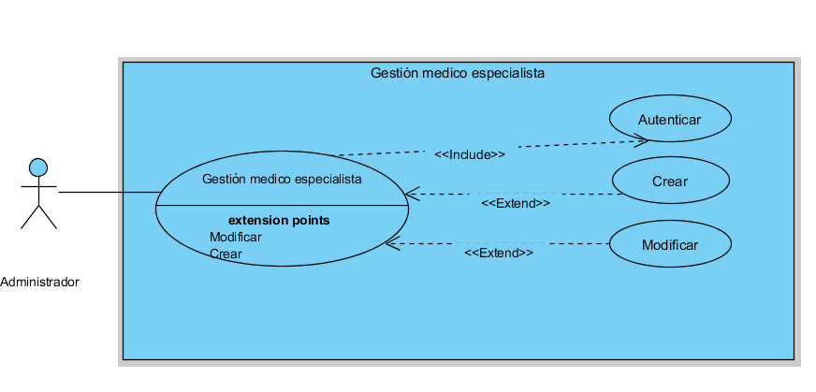

En se especifica la historia de usuario del aplicativo web Registrar médico especialista.

|  |  |  |
| --- | --- | --- |
| **Historia de Usuario** | | |
| **ID: H019** | **Usuario:** Administrador | |
| **Nombre historia:** Registrar médico especialista | | |
| **Prioridad en negocio:** Alta | | **Riesgo en desarrollo:** Baja |
| **Puntos estimados:** 5 | | **Iteración asignada:** 1 |
| **Programador responsable:** Ivan de la Cruz | | |
| **Descripción:**  El sistema permitirá el registro de médicos especialista para lo cual se usará los siguientes datos:  Nombres, Apellidos, Email, Género, Contraseña, Dirección, Provincia, Ciudad, Tipo de documento, Doc. Identificación, Estado, rol, Fecha de nacimiento, imagen, celular, instrucción, especialidad, ruc. | | |
| **Observaciones:** | | |

**Maquetado de Registrar médico especialista**

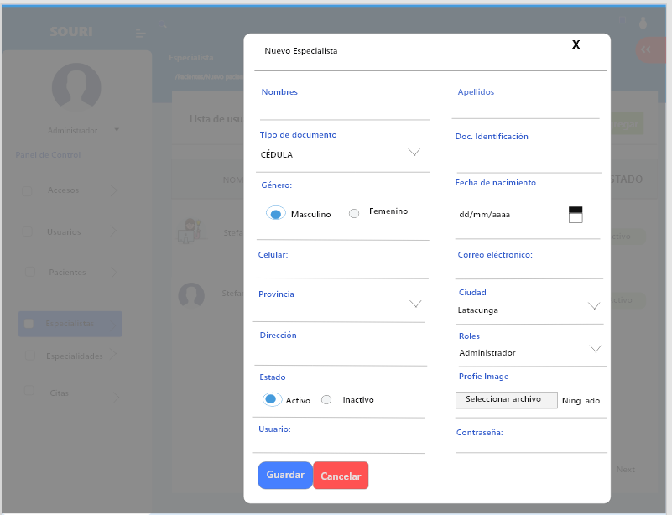

**Maquetado de Lista de médico Especialista**

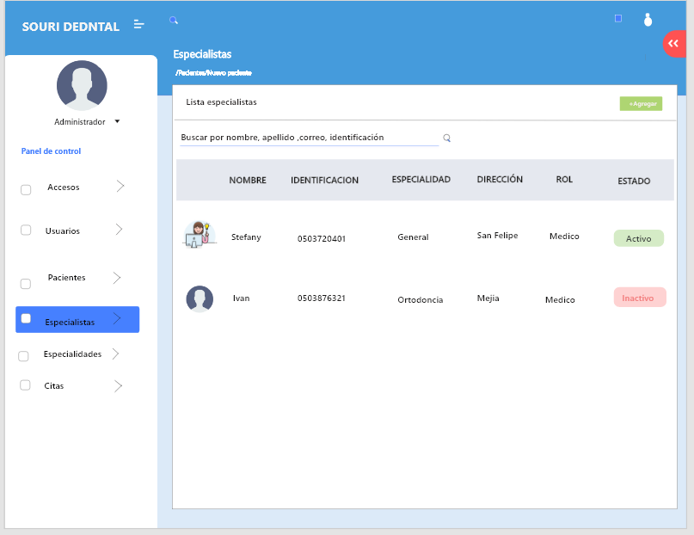

**Caso de uso Registro de citas medicas**

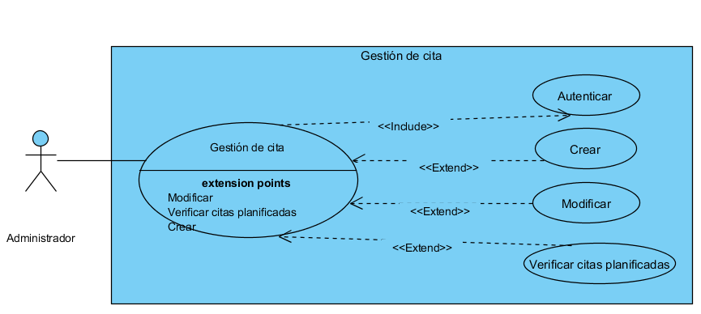

|  |  |  |
| --- | --- | --- |
| **Historia de Usuario** | | |
| **ID: H010** | **Usuario:** Administrador | |
| **Nombre historia:** Registro de citas medicas | | |
| **Prioridad en negocio:** Alta | | **Riesgo en desarrollo:** Media |
| **Puntos estimados:** 13 | | **Iteración asignada: 1** |
| **Programador responsable:** Ivan de la Cruz | | |
| **Descripción:**  El sistema permitirá agregar las citas médicas de los pacientes con los siguientes datos:  Fecha, Hora, Paciente, Doctor, Especialidad, sucursal, estado, motivo de consulta, observación. | | |
| **Observaciones:** | | |

**Maquetado de Registro de citas medicas**

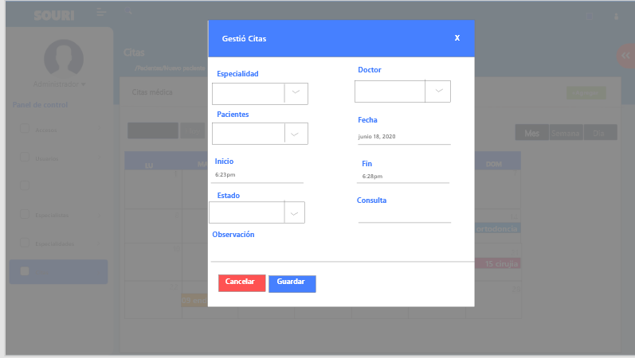

**Caso de uso Actualización de citas medicas**

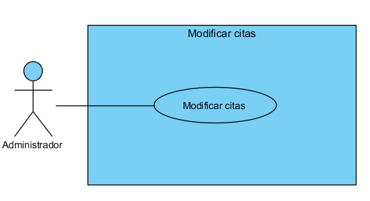

En la tabla se detalla la historia de usuario Actualización de citas médicas de la aplicación web

|  |  |  |
| --- | --- | --- |
| **Historia de Usuario** | | |
| **ID: H011** | **Usuario:** Administrador | |
| **Nombre historia:** Actualización de citas medicas | | |
| **Prioridad en negocio:** Alta | | **Riesgo en desarrollo:** bajo |
| **Puntos estimados:** 8 | | **Iteración asignada:** 1 |
| **Programador responsable:** Ivan de la Cruz | | |
| **Descripción:**  El sistema permitirá agregar o modificar los datos necesarios de las citas médicas de los pacientes. | | |
| **Observaciones:** | | |

**Maquetado de Actualización de citas medicas**

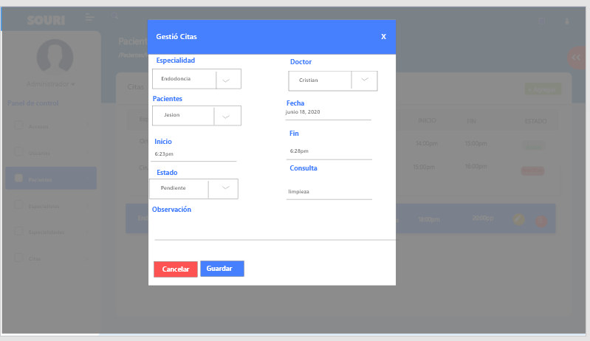

|  |  |  |
| --- | --- | --- |
| **Historia de Usuario** | | |
| **ID: H012** | **Usuario:** Administrador | |
| **Nombre historia:** Verificar citas planificadas | | |
| **Prioridad en negocio:** Alta | | **Riesgo en desarrollo:** bajo |
| **Puntos estimados:** 8 | | **Iteración asignada:** 1 |
| **Programador responsable:** Ivan de la Cruz | | |
| **Descripción:**  El sistema permitirá filtrar las citas por el médico, especialidad, el estado para visualizar en una agenda las citas médicas planificadas para los pacientes. | | |
| **Observaciones:** | | |

**Maquetado de Verificar citas planificadas**

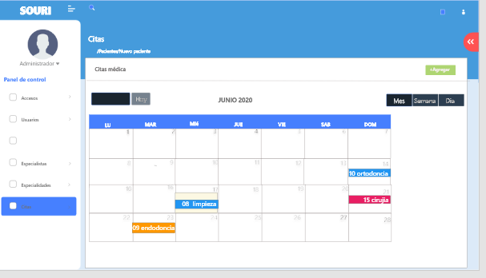

**Caso de uso Actualización de datos del usuario**

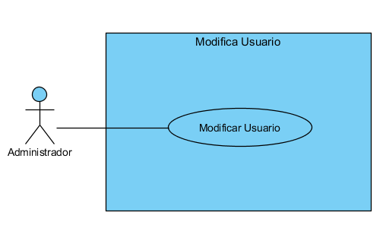

|  |  |  |
| --- | --- | --- |
| **Historia de Usuario** | | |
| **ID: H003** | **Usuario:** Administrador | |
| **Nombre historia:** Actualización de datos del usuario | | |
| **Prioridad en negocio:** Media | | **Riesgo en desarrollo:** bajo |
| **Puntos estimados:** | | **Iteración asignada: 1** |
| **Programador responsable:** Ivan de la Cruz | | |
| **Descripción:**  El sistema permitirá a los siguientes roles agregar o modificar los datos necesarios por el usuario.   1. Administrador (Todos los usuarios) 2. Usuario (solo datos del usuario autenticado) | | |
| **Observaciones:** | | |

**Maquetado de Actualización de datos del usuario**

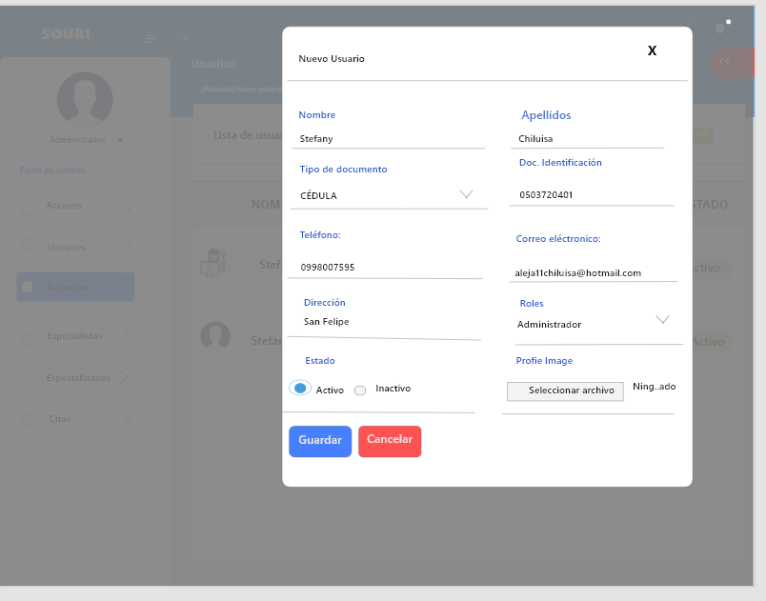

**Caso de uso Actualización datos paciente**

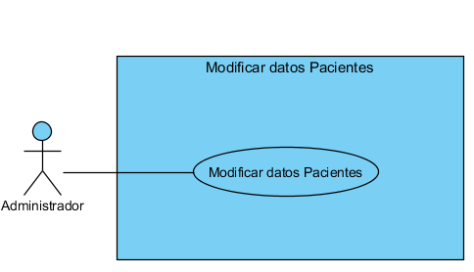

|  |  |  |
| --- | --- | --- |
| **Historia de Usuario** | | |
| **ID: H005** | **Usuario:** Administrador | |
| **Nombre historia:** Actualización datos paciente | | |
| **Prioridad en negocio:** Media | | **Riesgo en desarrollo:** Baja |
| **Puntos estimados:** 8 | | **Iteración asignada:** 1 |
| **Programador responsable:** Ivan de la Cruz | | |
| **Descripción:**  El sistema permitirá agregar o modificar algún dato que sea necesario. | | |
| **Observaciones:** | | |

**Maquetado de Actualización datos paciente**

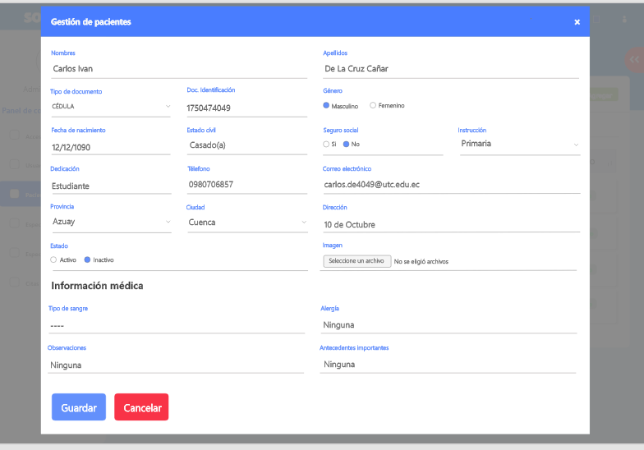

**Caso de uso Actualizar datos de una especialidad**

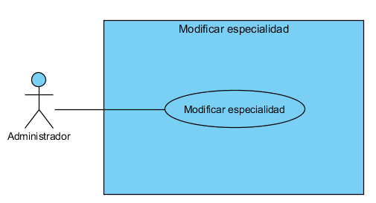

|  |  |  |
| --- | --- | --- |
| **Historia de Usuario** | | |
| **ID: H018** | **Usuario:** Administrador | |
| **Nombre historia:** Actualizar datos de una especialidad | | |
| **Prioridad en negocio:** Medio | | **Riesgo en desarrollo:** Baja |
| **Puntos estimados:** 2 | | **Iteración asignada:** 1 |
| **Programador responsable:** Ivan de la Cruz | | |
| **Descripción:**  El sistema permitirá agregar o modificar los datos necesarios de las especialidades médicas del consultorio. | | |
| **Observaciones:** | | |

**Maquetado de** **Actualizar datos de una especialidad**

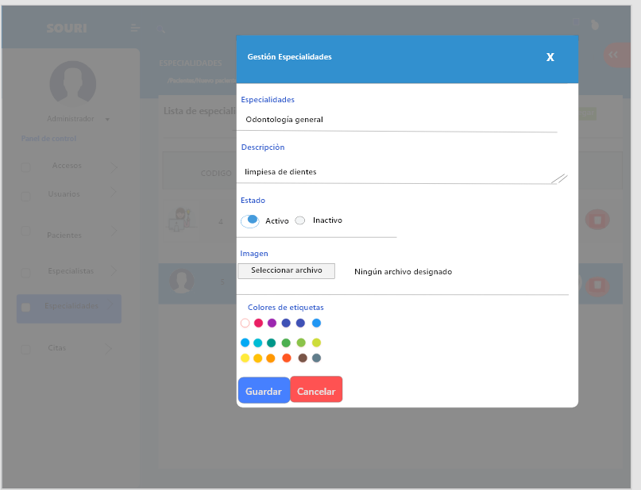

**Caso de uso Actualizar datos de un médico especialista**

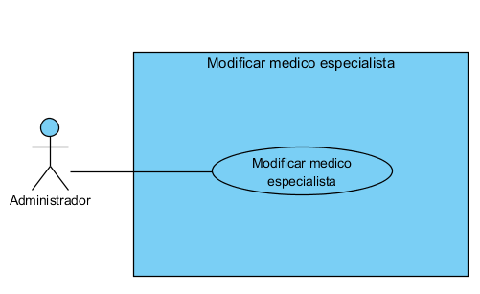

|  |  |  |
| --- | --- | --- |
| **Historia de Usuario** | | |
| **ID: H020** | **Usuario:** Administrador | |
| **Nombre historia:** Actualizar datos de un médico especialista | | |
| **Prioridad en negocio:** Medio | | **Riesgo en desarrollo:** Baja |
| **Puntos estimados:** 3 | | **Iteración asignada:** 1 |
| **Programador responsable:** Ivan de la Cruz | | |
| **Descripción:**  El sistema permitirá agregar o modificar los datos necesarios de los médicos especialistas del consultorio. | | |
| **Observaciones:** | | |

**Maquetado de** **Actualizar datos de un médico especialista**

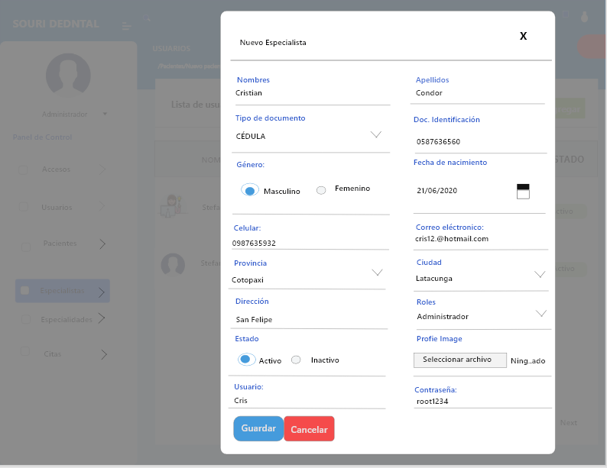

**Caso de uso Verificar el estado de los pacientes**

|  |  |  |
| --- | --- | --- |
| **Historia de Usuario** | | |
| **ID: H013** | **Usuario:** Administrador | |
| **Nombre historia:** Verificar el estado de los pacientes | | |
| **Prioridad en negocio:** Baja | | **Riesgo en desarrollo:**  Baja |
| **Puntos estimados:** 2 | | **Iteración asignada:** 1 |
| **Programador responsable:** Ivan de la Cruz | | |
| **Descripción:**  El sistema permitirá visualizar el estado de los pacientes con los siguientes estados:  Atendido, Anulado, Atendiéndose, Pendiente, Citado, Confirmar, No asiste, No confirmado. | | |
| **Observaciones:** | | |

**Maquetado de** **Verificar el estado de los pacientes**

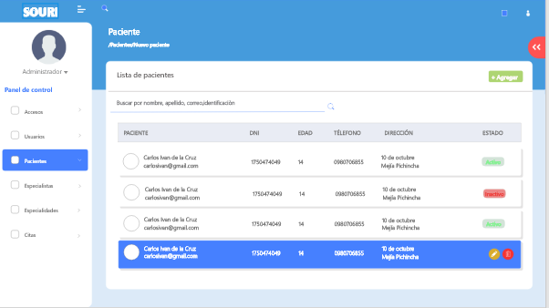

##### **Implantación**

##### **Pruebas**

##### **Incremento del producto**

**1.3. SPRINT 2**

En base a la prioridad de los requerimientos para el sprint 2, se seleccionó las historias de usuarios a ser implementadas en el segundo entregable de la aplicación web.

Para el cumplimiento del SPRINT 2 se han planteado objetivos que nos permitan medir y evaluar el incremento del producto.

|  |  |  |  |
| --- | --- | --- | --- |
| HISTORIAS DE USUARIO | | | |
| ID | **COMO…** | **QUIERO…** | **PARA…** |
| H006 | Administrador | Registrar una ficha médica | Tener un control de las fichas médicas de los pacientes |
| H008 | Administrador | Registrar una consulta médica | Tener un control de las consultas médica |
| H014 | Administrador | Verificar el historial médico del paciente | Poder tener accesos a los movimientos e historial médico de los pacientes |
| H015 | Administrador | Verificar los pagos | Poder verificar el estado de pagos de los clientes |
| H007 | Administrador | Actualizar datos de la ficha médica | Poder agregar o modificar algún dato que sea necesario |
| H009 | Administrador | Actualizar datos de las consultas médicas | Poder agregar o modificar algún dato que sea necesario |
| H027 | Administrador | Emitir un recibo de cobro | Entregar un documento detallado del servicio brindado. |
| H028 | Administrador | Registrar un tratamiento odontológico | Tener un control de los tratamientos odontológicos aplicados a los pacientes |
| H029 | Administrador | Actualizar un tratamiento odontológico | Poder agregar o modificar algún dato que sea necesario |

##### **Objetivos**

* Diseñar las pantallas de la aplicación web correspondiente a las historias de usuario del SPRINT 2.
* Implementar la aplicación web en base a las pantallas diseñadas y las historias de usuario correspondientes.
* Evaluar las pruebas necesarias de la aplicación web del segundo entregable de acuerdo a los criterios de aceptación definidos en cada historia de usuario.

##### **Historias de Usuario**

En la siguiente tabla se observan todas las historias de Usuarios que serán implementadas en el SPRINT 2 de la aplicación web. El peso y prioridad de las historias fueron estimadas por el desarrollador, usando la técnica Planning Póker.

|  |  |  |  |  |  |
| --- | --- | --- | --- | --- | --- |
| HISTORIAS DE USUARIO SPRINT 1 | | | | | |
| ID | **COMO…** | **QUIERO…** | **PARA…** | **PH** | **PRIORIDAD** |
| H006 | Administrador | Registrar una ficha médica | Tener un control de las fichas médicas de los pacientes | 8 | Alta |
| H008 | Administrador | Registrar una consulta médica | Tener un control de las consultas médica | 5 | Media |
| H028 | Administrador | Registrar un tratamiento odontológico | Tener un control de los tratamientos odontológicos aplicados a los pacientes | 5 | Alta |
| H029 | Administrador | Actualizar un tratamiento odontológico | Poder agregar o modificar algún dato que sea necesario | 3 | Media |
| H007 | Administrador | Actualizar datos de la ficha médica | Poder agregar o modificar algún dato que sea necesario | 3 | Media |
| H009 | Administrador | Actualizar datos de las consultas médicas | Poder agregar o modificar algún dato que sea necesario | 3 | Alta |
| H027 | Administrador | Emitir un recibo de cobro | Entregar un documento detallado del servicio brindado. | 5 | Alta |
| H015 | Administrador | Verificar los pagos | Poder verificar el estado de pagos de los clientes | 8 | Alta |
| H014 | Administrador | Verificar el historial médico del paciente | Poder tener accesos a los movimientos e historial médico de los pacientes | 21 | Alta |
|  |  |  |  |  |  |
| Total | | | | 61 | - |

##### **Tiempo Estimado**

|  |  |  |  |
| --- | --- | --- | --- |
| SPRINT | TIEMPO ESTIMADO | DESDE | HASTA |
| 2 | 111 horas | 29 de junio | 12 de julio |

##### **Diseño**

En base al Analís de las historias de usuario se detallan los casos de uso, las interfaces y las historias de usuario del Sprint 2 de la aplicación web, se ha considerado emplear a la metodología Scrum para el desarrollo e implementación del proyecto con la finalidad de alcanzar un producto eficiente, rápido y sencillo que sea de mucha facilidad para satisfacer las necesidades del cliente.

##### **Implantación**

##### **Pruebas**

##### **Incremento del producto**

**1.3. SPRINT 3**

En base a la prioridad de los requerimientos para el Sprint 3, se seleccionó las historias de usuarios a ser implementadas en el tercer entregable de la aplicación web y móvil.

Para el cumplimiento del SPRINT 3 se han planteado objetivos que nos permitan medir y evaluar el incremento del producto.

|  |  |  |  |
| --- | --- | --- | --- |
| HISTORIAS DE USUARIO | | | |
| ID | **COMO…** | **QUIERO…** | **PARA…** |
| H030 | Paciente | Visualizar mis tratamientos odontológicos (App móvil) | Tener un conocimiento sobre el tratamiento que voy a seguir. |
| H031 | Paciente | Visualizar mis gastos (App móvil) | Tener un control de los pagos que he realizado en consultorio. |
| H016 | Administrador | Notificar vía WhatsApp | Poder emitir notificaciones de confirmación de citas o recordatorios |
| H021 | Administrador | Generar reportes de pacientes | Obtener el listado de los pacientes que son atendidos en el consultorio. |
| H022 | Administrador | Generar reportes de cobros | Obtener el listado de pagos a los servicios ofrecidos por el consultorio. |
| H023 | Administrador | Generar reportes de ingresos diarios y mensuales | Tener un conocimiento actual del estado económico del consultorio. |
| H024 | Administrador | Generar reportes de consultas médicas | Obtener el listado de las consultas médicas realizadas a los pacientes del consultorio. |
| H025 | Administrador | Generar reportes por fichas médicas | Obtener el listado de las fichas médicas pertenecientes a los pacientes del consultorio. |
| H026 | Administrador | Generar reportes del historial médico | Evaluar el estado actual y evolutivo del paciente. |

##### **Objetivos**

* Diseñar las pantallas de la aplicación web y móvil correspondiente a las historias de usuario del SPRINT 3.
* Implementar la aplicación web y móvil en base a las pantallas diseñadas y las historias de usuario correspondientes.
* Evaluar las pruebas necesarias del aplicativo web y móvil del 3 Sprint de acuerdo a los criterios de aceptación definidos en cada historia de usuario.

##### **Historias de Usuario**

En la siguiente tabla se visualizan todas las historias de Usuarios que serán implementadas en el SPRINT 3 de la aplicación web y móvil. El peso y prioridad de las historias fueron estimadas por el desarrollador, usando la técnica Planning Póker.

|  |  |  |  |  |  |
| --- | --- | --- | --- | --- | --- |
| HISTORIAS DE USUARIO SPRINT 3 | | | | | |
| ID | **COMO…** | **QUIERO…** | **PARA…** | **PH** | **PRIORIDAD** |
| H016 | Administrador | Notificar vía WhatsApp | Poder emitir notificaciones de confirmación de citas o recordatorios | 13 | Alta |
| H030 | Paciente | Visualizar mis tratamientos odontológicos (App móvil) | Tener un conocimiento sobre el tratamiento que voy a seguir. | 5 | Alta |
| H031 | Paciente | Visualizar mis gastos (App móvil) | Tener un control de los pagos que he realizado en consultorio. | 5 | Alta |
| H026 | Administrador | Generar reportes del historial médico | Evaluar el estado actual y evolutivo del paciente. | 8 | Alta |
| H024 | Administrador | Generar reportes de consultas médicas | Obtener el listado de las consultas médicas realizadas a los pacientes del consultorio. | 5 | Medio |
| H022 | Administrador | Generar reportes de cobros | Obtener el listado de pagos a los servicios ofrecidos por el consultorio. | 3 | Medio |
| H021 | Administrador | Generar reportes de pacientes | Obtener el listado de los pacientes que son atendidos en el consultorio. | 2 | Bajo |
| H025 | Administrador | Generar reportes por fichas médicas | Obtener el listado de las fichas médicas pertenecientes a los pacientes del consultorio. | 3 | Baja |
| H023 | Administrador | Generar reportes de ingresos diarios y mensuales | Tener un conocimiento actual del estado económico del consultorio. | 5 | Baja |
| Total | | | | 49 | - |

##### **Tiempo Estimado**

|  |  |  |  |
| --- | --- | --- | --- |
| SPRINT | TIEMPO ESTIMADO | DESDE | HASTA |
| 3 | 86 horas | 27 de julio | 20 de agosto |

##### **Diseño**

En base al analís de las historias de usuario se detallan los casos de uso, las interfaces y las historias de usuario del Sprint 3 de la aplicación web y móvil, se ha considerado emplear a la metodología Scrum junto con el modelo interactivo incremental para el desarrollo e implementación del proyecto con la finalidad de alcanzar un producto eficiente, rápido y sencillo que sea de mucha facilidad para satisfacer las necesidades del cliente.

##### **Implantación**

##### **Pruebas**

##### **Incremento del producto**